Ապրիլի ֆլեշմոբի խնդիրների լուծումներ
Առաջին մակարդակ
1․ Հայկազը ծաղկի սերմերը շարքով տնկեց իրարից 3 մատնաչափ հեռու։ Շարքն ունեցավ 18 մատնաչափ երկարություն։ Քանի՞ սերմ տնկեց Հայկազը։
Տաթև Թամազյան
Սկզբում նկարեցինք 18 մատնաչափը, յուրաքանչյուր 3-րդի վրա տնկեցինք սերմը։ Այնուհետև հաշվեցինք տնկած սերմերի քանակը և ստացվեց 6 սերմ։ Հայկազը տնկել էր 7 սերմ։
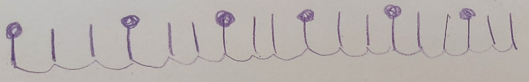

Սաթենիկ Սիմոնյան
Խնդիրը կարող ենք լուծել օգտվելով paint նկարչական ծրագրից։ Փորձենք խնդրի տվյալները գծել 18 մատնաչափ երկարություն, գծենք ուղիղ և վրան նշենք 18 կետ։ Սերմերը տնկեցին իրարից երեք մատնաչափ հեռու, այսինքն կունենանք 7 տնկած սերմ։
Մարի Միքայելյան
Խնդիրը լուծեցինք հետևյալ կերպ`
Հայկազը սերմերը տնկեց իրարից երկու մատնաչափ հեռու, ստացավ 10 մատնաչափ երկարությամբ շարք։ Սեղանին դրեցինք մեկ հատ խցան հետո 2 մատնաչափ հեռու մյուս խցանը դրեցինք և այդպես շարունակ մինչև ստացանք 10։ Երկուսները գումարեցինք իրար ստացանք 10 և այլևս խցան չդրեցինք։ Վերջում հաշվեցինք խցանները և պատասխանը ստացանք 6։
Մայրանուշ Համբարձումյան
Պատասխան՝ 7։
2․ Արամը մտավ սենյակ և տեսավ, որ սեղանին 47 կոնֆետ կա։ Նա 19 կոնֆետը լցրեց գրպանը, իսկ մնացած կոնֆետները հավասար բաժանեց իր և եղբոր միջև։ Քանի՞ կոնֆետ ունեցավ Արամը։
Քանի որ 5-6 տարեկանները դեռ չեն սովորել բաժանում կատարել, խնդիրը լուծեցինք հետևյալ եղանակով։
Սաները բաժանվեցին 2 խմբի, վերցրեցինք 47 կրեկեր, ապա հաշվելով առանձնացրեցին 19 կրեկեր, որը խմբերից առաջինը պահեց իր մոտ։ Հաշվեցին, թե քանի կրեկեր մնաց, ստացան 28 թիվը, ապա մեկը` ինձ, մեկը` քեզ եղանակով սկսեցին բաժանել այդ 28 կրեկերները երկու խմբերի միջև, յուրաքանչյուր խմբին բաժին հասավ 14 կրեկեր, վերջում առաջին խումբը իր 14 կրեկերներին միացրեց իր մոտ պահված 19 կրեկերը, հաշվելով ստացավ խնդրի պատասխանը` 33։
Զառա Սեդրակյան
Հենց կոնֆետով էլ հաշվել ենք, 20 հատից 8-ը հանեցինք, մնացածը՝ մի հատ մի կողմում,մի հատ՝ մյուսում, ստացվեց 6-ական:
Քրիստինե Գրիգորյան
Կոնֆետներով խնդիրները սովորաբար լուծում ենք հենց կոնֆետներով, որ հետո ուտենք: 47 հատ կոնֆետ կհաշվեինք ու կդնեինք սեղանին: Հետո այդ 47-ից 19-ը կհաշվեինք ու կդնեինք մի կողմ: Մնացածը նորից կհաշվեինք ու կտեսնեինք, թե քանի հատ է մնացել՝ 47-19=28: Մնացած 28 հատ կոնֆետը բաժանել է իր ու եղբոր միջև: Դա նշանակում է, որ հավասար կիսել է, այսինքն՝ բաժանաել է 2-ի: Կստացվի, որ 24-ը բաժանած 2-ի հավասար է 14: 14 կոնֆետ վերցրել է իրեն, 14-ն էլ տվել է եղբորը: Չմոռանանք, որ դեռ 19 հատ էլ լցրել էր գրպանը: Այդ 19-ն էլ գումարում ենք 14-ին, ստանում ենք 33 կոնֆետ:
Անահիտ Հարությունյան
Պատասխան՝ 33։
3․ Սյունեն և Արփին ծաղիկներ էին տնկում։ Սյունեն 9 տնկի տվեց Արփիին։ Արփիի մոտ եղավ 15 տնկի, Սյունեի մոտ՝ 18: Սկզբում Սյունեն քանի՞ տնկի ուներ։
Այսպիսի խնդիրներ լուծելիս անհրաժեշտ է սովորողի ուշադրությունը սեւեռել դեպի խնդրի կարեւոր պայմանը. տվյալ դեպքում՝ Սյունեն տվեց 9 տնկի, Սյունեի մոտ մնաց 18 տնկի։
Այս դեպքում առանց շփոթվելու սովորողը 18-ին կգումարի 9 և կստանա Սյունեի տնկիների նախնական թիվը՝ 27:
18+9=27 (տնկի)
Թամար Մարիմյան
Էստեղ պետք է 18+9 հաշվենք, քանի որ Սյունեն 9 տնկի տվել է և իր մոտ մնացել է 18 տնկի։ Սկզբում Սյունեի մոտ եղել է 27 տնկի
Մարիամ Մանասյան
Նկատենք, որ սկզբում Սյունեի մոտ կար 18-ով ավել տնկի, իսկ Արփիի մոտ 15-ով պակաս տնկի։ Սյունեն ուներ 18+9=27 տնկի, իսկ Արփին 15-9=6 տնկի։
Սրբուհի Ներսիսյան
Ճամփորդության ժամանակ սովորողները դաշտային ծաղիկներ էին հավաքել։ Մարին իր հավաքած ծաղիկներից 9-ը տվեց Սառային, ում մոտ էլ եղավ 15 ծաղիկ, իսկ Մարիի մոտ` 18։ Որպեսզի իմանանք, թե սկզբում որքան ծաղիկ կար Մարիի մոտ, հաշվեցինք` 18+9=27։
Ստացվեց, որ Մարին սկզբում ուներ 27 ծաղիկ
Անուշ Բարխուդարյան
Պատասխան՝ 27։
4․ Անիի ձեռքին կար չորս տուփ։ Ամեն տուփի մեջ կար կակաչի չորս սոխուկ։ Անին տուփերից մեկի բոլոր սոխուկները տնկեց։ Քանի՞ սոխուկ մնաց Անիի մոտ։
Դնում ենք 4 տուփ:
Ամեն տուփին նկարում ենք 4 սոխուկ:
Սկզբից կար 16 սոխուկ /հերթով հաշվում ենք սոխուկները և ստացվում է 16 /
Մի տուփի սոխուկները «տնկում ենք »:
Եթե կար 16 սկզբից ,ապա հանում ենք 4-ը/Անիի տնկածը / ,մնում է 12 սոխուկ:
Այս խնդիրը 1 -ին դասարանում նկարելով, խաղալով կարելի է լուծել :
Անահիտ Ավագյան
Անի Գրիգորյան
Չորս տուփ, չորս սոխուկ, այսինքն 4×4=16:
Անին տնկեց չորս սոխուկ՝ 16-4=12:
Անիի մոտ մնաց 12 սոխուկ։
Գոհար Սմբատյան
Հունիսյան ճամբարի ընթացքում բալի ծառի տակ քննարկել և լուծել ենք այն սովորողների հետ, ովքեր լող չէին բերել։ Բալ քաղեցինք և դրեցինք 4 ափսեի մեջ՝ յուրաքանչյուրում 4-ական բալ , որից հետո հաշվեցինք՝ 4x4=16։ Քանի որ այսպիսի խնդիրներ հաճախ ենք լուծում, սովորողներն անմիջապես բազմապատկումով հաշվեցին…չէ՞ որ 2-րդ դասարան ենք։
Այնուհետև ափսեներից մեկի բալը կերանք, արդյունքում հաշվեցինք և ստացվեց այսպես՝ 4x4-4=12:
Լուսինե Բարխուդարյան
Պատասխան՝ 12։
5․ Սովողները 38 գազար տարան ագարակ։ 17 գազարով կերակրեցին ձիերին, մնացածը երեքական տեղավորեցին տոպրակների մեջ։ Քանի՞ տոպրակ օգտագործվեց։
Խնդիրը սովորողների հետ կարդացինք, քննարկեցինք: Խնդիրը լուծեցինք՝ Paint նկարչական ծրագրով նկարելով: Սովրողները նկարեցինք 38 գզար, այդ գազարներից 17-ը նշեցին կարմիր գույնով կամ գազարների վրա գծեցին , քանի որ կենդանիները կերան: Մնցած 21 գազարները երեքեկան նկարեցին տոպրակների մեջ: Արդյունքում անհրաժեշտ եղավ 7տոպրակ: Կից ուղարկում եմ նաև սովորողների նկարներից մեկը:
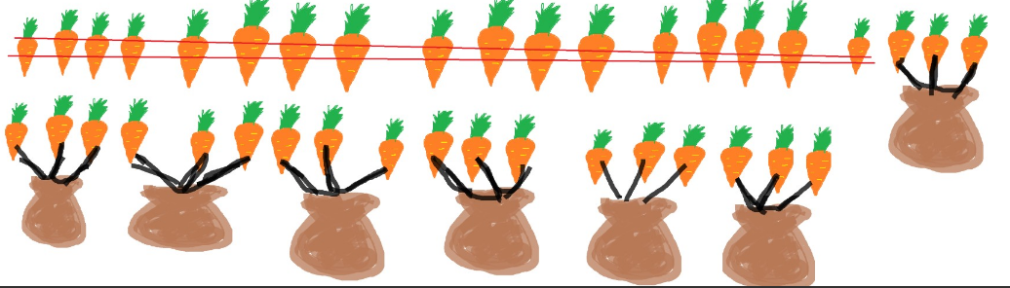

Մարգարիտ Հովնանյան
Օրեր առաջ ագարակ էինք գնացել , որպեսզի ձիավարենք և կերակրենք կենդանիներին։ Միրգ ու բանջարեղեն էինք տարել մեզ հետ և այնտեղ էլ հենց լուծեցինք խնդիրը։ Նախ կարդացինք խնդիրը, հասկացանք պահանջը, այնուհետև սկսեցինք լուծել։
Խնդրում ասվում է, որ սովորողները 38 գազար են տարել ագարակ և 17 գազարով կերակրել են ձիերին, մնացածը երեքական տեղավորել են տոպրակների մեջ։ Եվ պահանջվում է հաշվել, թե քանի տոպրակ է օգտագործվել։ Մենք հավաքեցինք մեզ մոտ եղած մրգերն ու բանջարեղենը, հաշվեցինք 38 կտոր, այնուհետև 17-ը առանձնացրինք , տեսանք, որ 21 կտոր է մնում, իսկ հետո էլ էդ 21 կտորը երեք-երեք առանձնացրինք՝ շարելով սեղանին։ Այստեղ էլ տեսանք, որ անհրաժեշտ կլինի 7 տոպրակ։
Քրիստինե Հովսեփյան
Պատասխան՝ 7։
6․ Արևելյան դպրոց պարտեզում կա 8 հեծանիվ։ Դրանցից մի քանիսը երկու անիվ ունեն, իսկ մյուսները երեք անիվ ունեն։ Բոլոր հեծանիվները միասին ունեն 21 անիվ։ Երեք անիվ ունեցող քանի՞ հեծանիվ կա Արևելյան դպրոց պարտեզում։
Որպեսզի ավելի հասկանալի լինի, որոշեցինք խաղային մեթոդով ստանալ լուծումը։
Մենք հստակ գիտենք, որ 8 հեծանիվ ունենք․․․
Սկզբից փորձում ենք հանել երկու անիվ ունեցող հեծանիվները։
Օր՝․ 21-2=19
Հասկացանք, որ 19-ը չի բաժանվում 3-ի։
Հետո՝ 19 - 2=17
17-ն էլ չի բաժանվում 3-ի
17-2=15
Այստեղ արդեն հասկացանք, որ 15։ 3=5
Պատասխան՝
5 երեք անիվ ունեցող հեծանիվ կա։
Սեդա Խաչատրյան
Քանի որ գիտենք հստակ 8 հեծանիվ է և անիվների քանակն էլ 21 է, սկսում ենք սկզբում հանել երկականի հեծանիվները:
21 անիվից հանում ենք 2-ը, 21-2=19 անիվ մնաց, քանի որ 19-ը չի բաժամվում 3-ի, հանում ենք ևս 2 անիվ, 19-2=17 անիվ, նորից չի կարող լինել,քանի որ 17-ը չի բաժանվում 3-ի, շարունակում ենք նույն սկզբունքով, 17 անիվից հանում ենք ևս 2-ը 17-2=15 անիվ , 15-ը բաժանում ենք 3-ի և ստանում ենք 5, 15:3=5:
Ստացվեց, որ Արևելյան դպրոցում կա 5 հատ երեք անիվ ունեցող հեծանիվ:
Գայանե Թորոսյան
Խնդիրը կարդալուց ու հասկանալուց հետո, սովորողներս գծեցին աղյուսակ ու կատարեցի այսպիսի գրանցում:
Երկու անիվ | Երեք անիվ | Անիվների քանակ
7x2=14 | 1x3=3 | 14+3=17
6x2=12 | 2x3=6 | 12+6=18
5x2=10 | 3x3=9 | 10+9=19
4x2=8 | 4x3=12 | 8+12=20
3x2=6 | 5x3=15 | 6+15=21
Այսպես պարզեցին, որ Արևելյան դպրոցում կար 3 հատ երկու անիվ ունեցող հեծանիվ և 5 հատ երեք անիվ ունեցող հեծանիվ:
Արմինե Գյոնջյան
Պատասխան՝ 5։
7․ Երկու սկյուռ ձմեռվա պաշար էին հավաքում։ Առաջին օրը Միկին բերեց 12 ընկույզ, իսկ նրա քույր Մինին բերեց 5-ով պակաս։ Մյուս օրը Միկին բերեց 14 ընկույզ, իսկ Մինին 4-ով պակաս բերեց: Երկու օրում սկյուռները քանի՞ ընկույզ հավաքեցին։
Քանի որ, խմբում շատ մատիտներ ունենք, խնդիրը լուծեցինք մատիտներով։
12 և 14 մատիտներից հանեցինք 5 և 4 մատիտ, ստացանք մատիտների 4 խումբ, հետո սկսեցինք հաշվել։ Ստացվեց 43 մատիտ։
Էլյա Գրիգորյան
Առաջին օրը Միկին բերեց 12 ընկույզ, իսկ Մինին բերեց 5-ով պակաս, այսինքն՝ 12-5=7, միասին առաջին օրը բերեցին 12+7=19 ընկույզ / Միկի + Մինի բերած ընկույզներ/ ։ Երկրորդ օրը Միկին բերեց 14 ընկույզ, իսկ Մինին 4-ով պակաս, այսինքն 14-4=10: Երկրորդ օրը միասին բերեցին 14+10=24 ընկույզ / Միկի + Մինի բերած ընկույզներ/։
Առաջին օրը միասին բերել էին 19 ընկույզ, իսկ երկրորդ օրը՝ 24 ընկույզ։ Երկու օրում միասին բերեցին 19+24=43 ընկույզ։
Անուշ Աթայան
Պատասխան՝ 43։
8․ Մատիտները կարող ենք դասավորել մեծ կամ փոքր տուփերում։ Հայտնի է, որ 6 հատ փոքր տուփում եղած մատիտները կարող ենք դասավորել 4 մեծ տուփում։ Քանի՞ մեծ տուփ է հարկավոր 9 փոքր տուփերում եղած մատիտները դասավորելու համար։
Այս խնդրի լուծման համար կօգտվեմ մեծ և փոքր տուփերից։ Սովորողների հետ կքննակենք խնդրի մեջ եղած հայտնի պայմանները։ Հայտնի է, որ 6 հատ փոքր տուփում եղած մատիտները կարող ենք տեղավերել 4 մեծ տուփում։ Դա նշանակում է, որ 6 փոքր տուփը համարժեք է 4 մեծ տուփի։ Կցուցադրենք և սովորողներին կառաջարկենք, որ հենց իրենք առաջարկեն տարբերակներ, թե ինչպես 6 փոքր տուփի մատիտները կարող են տեղավորել 4 մեծ տուփում։ Նրանք կսկսեն խմբավորել զույգերով, եռյակներով, մինչև կգտնեն, որ 1 մեծ տուփի մեջ տեղավորվում է 1,5 փոքր տուփ մատիտ։ Դրանից հետո, կասենք, որ այժմ պետք է գտնենք, թե քանի՞ մեծ տուփում կարող են տեղավորել 9 փոքր տուփի մատիտները։ Սովորողները տարբեր եղանակներով կգտնեն, որ 9 փոքր տուփը տեղավորվում է 6 մեծ տուփում։
Խնդրի շուրջ կսկսենք աշխատել Paint համակարգչային ծրագրով։ Կպատկերենք 6 փոքր տուփ և կորագծերի միջոցով կցուցադրենք, թե քանի փոքր տուփի մատիտ է տեղավորվում մեկ մեծ տուփի մեջ։ Ցուցադրելով, որ 6 փոքր տուփը տեղավորվում է 4 մեծ տուփի մեջ, մեկ այլ գույնով կավելացնենք փոքր տուփերի քանակը այնքան, որ ստացվի 9 փոքր տուփ, արդյունքում 6 փոքր տուփի կողքը կպատկերենք, մեկ այլ գույնով 3 փոոքր տուփ։ Ցույց կտանք, որ 3 փոքր տուփը տեղավորվում է 2 մեծ տուփում, հետևաբար 4 մեծ տուփերի քանակին պետք է ավելացնենք 2 մեծ տուփով։ Կստացվի, որ 9 փոքր տուփը տեղավորվում է 6 մեծ տուփի մեջ։
Մոնիկա Տոնոյան
Եթե 6 փոքր տուփի մատիտները դասավորել են 4 մեծ տուփում, ապա 3 փոքր տուփի մատիտները կդասավորեն 2 մեծ տուփում։ Քանի որ 9-ի մեջ երեք հատ երեք կա, հետևաբար 9 փոքր տուփի մատիտները կդասավորեն 6 մեծ տուփի մեջ։
Մանուշակ Աբրահամյան
Խնդիրը լուծել ենք օրինակի միջոցով։ Դասարանում սովորողների հետ վերցրել ենք 6 հատ փոքր տուփ և 4 հատ մեծ տուփ։ Այնուհետև, վերցրել ենք թվով այնքան մատիտ, որ բաժանվի և՛6-ի վրա, և՛ 4-ի վրա։ Սովորողները մտածեցին և վերցրեցին 12 մատիտ, հետո 12 մատիտը հավասարապես բաժանեցինք 6 փոքր տուփերի մեջ ,ամեն տուփում դնելով 2-ական մատիտ։ Այնուհետև, այդ 12 մատիտը փոքր տուփերից հանեցինք և դրեցինք 4 հատ մեծ տուփի մեջ՝ ամեն տուփում դնելով 3-ական մատիտ։ Քանի որ տուփերի քանակը խնդրի պայմանում տված է, որ ավելանում է ՝ 6-ից դառնում է 9-ը, ապա մեր մատիտների քանակը դարձավ ոչ թե 12,այլ՝ 18։ 18 մատիտը որպեսզի 3-ական բաժանենք մեզ անհրաժեշտ է 6 հատ մեծ տուփ։
Դիաննա Գևորգյան
Լուծման քայլաշար
Կարդալ խնդիրը մտքում։
Առանձնացնել հայտնի տվյալները։
Հայտնի է, որ մատինտները դասավորված են մեծ և փոքր տուփերի մեջ։
Օգտվել հուշումից և գտնել անհայտը։
Հուշում է այն, որ 4 մեծ տուփի մատիտները համարժեք են 6 փոքր տուփում եղած մատիտների թվին։
Անհայտը գտնելու համար անհրաժեշտ է․

Լուծում
Պատկերել տրված թվով մեծ և փոքր տուփեր։
Ամեն մեծ տուփին տալ մեկ փոքր տուփ, որից հետո մնացած 2 փոքր տուփի մեջ եղած մատիտները հավասար դասավորել 4 մեծ տուփի մեջ։
Ստացվում է յուրաքանչյուր մեծ տուփին բաժին է ընկնում մեկ տուփի և դրա կեսի չափով մատիտ։
Ստացվում է, որ երկու մեծ տուփի մատիտները հավասար են երեք փոքր տուփի մատիտների թվին։
9-ի մեջ ունենաք երեք հավասար այդպիսի մաս։
Օգտվելով պայմանից, որ երեք փոքր տուփի մատիտները հավասար են 2 մեծ տուփի մատիտներին, երեքը մեծացնում ենք 2 անգամ։
3X2=6
9 փոքր տուփի մատիտները հավասար են 6 մեծ տուփի մատիտների թվին։
Մարինե Մարտիրոսյան
Պատասխան՝ 6։
9․ Ունենք կարմիր և դեղին գնդիկներ։ Շարքով դրեցին մեկ կարմիր, հետո երկու դեղին գնդիկ։ Հետո երեք հատ կարմիր և չորս հատ դեղին։Հաջորդը հինգ հատ կարմիր և վեց հատ դեղին։ Ի՞նչ գույն կունենա տասնութերորդ գնդիկը։
Անցած օրը մի խնդիր կար, որ երեխեքը դժվար էին ընկալում, սկսեցի սովորացնել իրենց /չնայած էլի էի ասել/, որ խնդիրը կարելի է նաև նկարել։ նկարեցինք, ու շատ արագ ընկալեցին ։
Այս խնդիրը նույնպես այդ մեթոդով հասկանալը շատ արդյունավետ կլինի։
Հետո կլուծենք՝
1կ + 2դ+ 3կ+ 4դ+ 5կ+ 6 դ=21( կ. դ.)
21-18=3 ( դեղին գնդիկ)
Պատասխան՝ 18-րդ գնդիկը,որը վերջից չորրորդն է, դեղին է։
Կամ՝18-րդ գնդիկը հաշվով վերջին 6-րդի մեջ է, որն էլ դեղին է։
Անահիտ Նավասարդյան
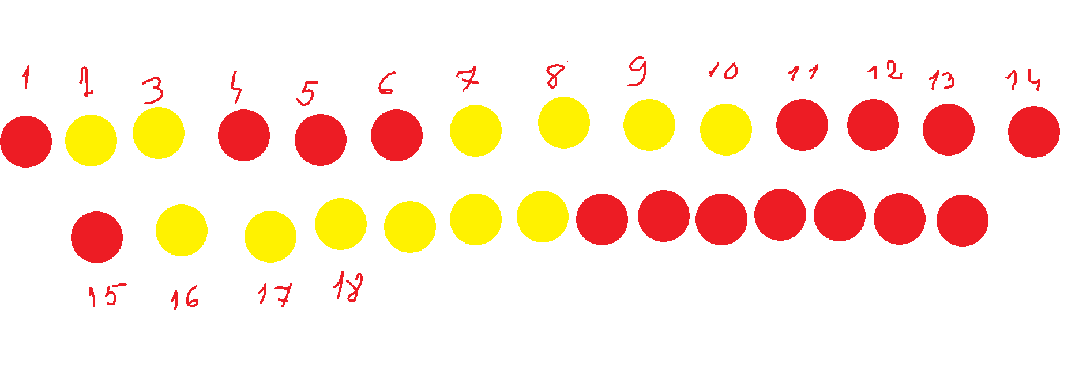
Այս խնդիրը նկարելով արեցինք և հաշվեցինք։ Նկատեցինք, որ դեղին գնդիկները զույգ թվով են, իսկ կարմիրները կենտ են։

Վարսիկ Աթոյան
Խնդիրը կարդալուց և քննարկելուց հետո սկսեցինք նկարել։ Շարքով նկարեցինք մեկ կարմիր, հետո երկու դեղին, հետո երեք կարմիր, 4 դեղին, հետո հինգ կարմիր և վեց դեղին։ Հաշվեցինք, թե շարքում քանի գնդիկ եղավ (եղավ 21 գնդիկ), հետո գտանք 18-րդ գնդիկը։ 18-րդ գնդիկը դեղին է։
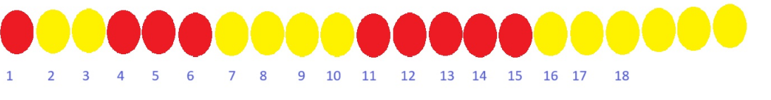

Մերի Գրիգորյան
Խնդիրը կարդալուց հետո նկատում ենք, որ այն սովորական թվային հաջորդականության է նման։
Կարող ենք վերցնել երկու շարք և համաձայն խնդրի պայմանի գրել թվերը հետևյալ օրինաչափությամբ, բոլոր կարմիր թվերը վերևում, բոլոր դեղին թերը՝ ներքևում։ Կունենանք հետևյալ երկու թվվային շարքերը՝

Կարմիր թվային շարք | 1 | 4 | 5 | 6 | 11 | 12 | 13 | 14 | 15
Դեղին թվային շարք | 2 | 3 | 7 | 8 | 9 | 10 | 16 | 17 | 18
Ինչպես տեսնում ենք, 18-րդ թիվը գտնվեց երկրորդ՝ դեղիններով ներկված շարքում։
Կարինե Խառատյան
Խնդիրը սովորողների հետ կարդացինք և հերթականությամբ գրեցինք գույները՝
կարմիր
դեղին
դեղին
կարմիր
կարմիր
կարմիր
դեղին
դեղին
դեղին
դեղին
կարմիր
կարմիր
կարմիր
կարմիր
կարմիր
դեղին
դեղին
դեղին
դեղին
դեղին
դեղին
Վերջում հաշվեցինք, 18-րդ գնդիկը դեղին է:
Լուսինե Գասպարյան
Պատասխան՝ դեղին
10․ Կովը ունի չորս պտուկ ։ Ամեն օր տատը կթում է երեք պտուկը, իսկ չորրորդի կաթը թողնում է հորթուկին։ Տատը ամեն օր կթում է մեկ դույլ կաթ։ Հորթուկը քանի՞ օրում կխմի մեկ դույլ կաթ։
Քանի որ տատը ամեն օր երեք պտուկից կթում է մեկ դույլ կաթ, ուրեմն չորրորդ պտուկից հորթուկը մեկ դույլ կաթ կխմի 3 օրում։
3 պտուկ 1 օրում - 1 դույլ կաթ
1 պտուկ 3 օրում - 1 դույլ կաթ
Կարւնե Մամիկոնյան
Խնդիրը լուծեցինք նկարելով:
Չորս պտուկները նկարեցինք չորս իրար նման ամանների տեսքով: Երեք ամանը նկարեցինք դույլի մեջ, մեկը մնաց դուրս: Սովորողները նկատեցին, որ ամեն օր հորթուկը խմում է մեկ աման, երեք օրում կխմի երեք աման, որը կլինի մեկ դույլ:
Աշխեն Թադևոսյան
Պատասխան՝ 3։

